本实用新型涉及连锁机构技术领域，具体为一种防篡改连锁机构，包括第一玻璃箱体，所述第一玻璃箱体的顶面安装有盖体，所述盖体的内部安装有转动组件，所述盖体的表面设置有锁定组件。本实用新型通过转动组件和锁定组件的配合，不仅能够通过棘轮架的单向转动实现锁定，同时还能够实现第一玻璃箱体与第二玻璃箱体之间的连锁效果，增强其安装时的锁定效果，同时通过两组玻璃箱体或者多个玻璃箱体组成形成容器，且箱体主要由通过玻璃材质制作而成，同时相同的材料支撑，因此该组成的容器能够对金融领域的物件进行存放和运输。

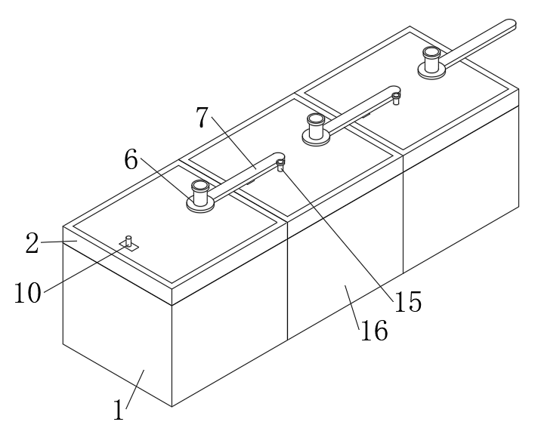

1.一种防篡改连锁机构，包括第一玻璃箱体（1），所述第一玻璃箱体（1）的顶面安装有盖体（2），其特征在于：所述盖体（2）的内部安装有转动组件，所述盖体（2）的表面设置有锁定组件；
转动组件包括支撑板（3），所述支撑板（3）安装在第一玻璃箱体（1）的内壁上，所述支撑板（3）的顶面安装有棘轮架（4），所述棘轮架（4）的内部安装有连接轴（5）；
锁定组件包括安装槽（8），所述安装槽（8）开设在盖体（2）的表面，所述安装槽（8）的内部安装有安装板（9）。
2.根据权利要求1所述的一种防篡改连锁机构，其特征在于：所述连接轴（5）的顶面固定连接有转动环（6），所述转动环（6）的外表面安装有锁定板（7）。
3.根据权利要求1所述的一种防篡改连锁机构，其特征在于：所述安装板（9）的顶面固定连接有凸柱（10），所述安装板（9）的下端表面固定连接有磁铁（11）。
4.根据权利要求1所述的一种防篡改连锁机构，其特征在于：所述第一玻璃箱体（1）的内侧壁安装有安装框（12），所述安装框（12）与安装板（9）的位置相互水平适配。
5.根据权利要求4所述的一种防篡改连锁机构，其特征在于：所述安装框（12）的内底壁安装有铁块（13），所述铁块（13）与磁铁（11）之间磁吸安装。
6.根据权利要求1所述的一种防篡改连锁机构，其特征在于：所述第一玻璃箱体（1）的背面安装有第二玻璃箱体（16），所述第二玻璃箱体（16）的结构与第一玻璃箱体（1）的相同。
7.根据权利要求6所述的一种防篡改连锁机构，其特征在于：所述第二玻璃箱体（16）和第一玻璃箱体（1）的内部皆螺纹安装有螺纹筒（15），所述第二玻璃箱体（16）和第一玻璃箱体（1）的下表面安装有螺杆（14），所述螺杆（14）与螺纹筒（15）之间相互适配。

一种防篡改连锁机构

技术领域
本实用新型涉及连锁机构技术领域，具体为一种防篡改连锁机构。
背景技术
在金融领域中也需要通过箱体对一些物件进行运输操作，从而箱体在使用时需要进行一定的连锁机构。
对此，现有技术专利公告号：CN210867114U，公开了一种插接箱连锁装置，包括母线槽，母线槽的顶面设置有插接箱，插接箱正面的一侧活动套接有主动直齿杆，主动直齿杆顶部的正面固定连接有第一连锁板。
但是在实际使用时，其中运输的玻璃箱体在进行锁定时并不能将相邻玻璃箱体进行连锁，从而在实际使用时无法对运输的玻璃箱体进行整体的防护，且在对运输的玻璃箱体进行锁定时需要具备一定的稳定效果，因此我们对上述问题进行完善和改进成为目前亟需解决的问题。
实用新型内容
本实用新型的目的在于提供一种防篡改连锁机构，以解决上述背景技术中提出的其中运输的玻璃箱体在进行锁定时并不能将相邻玻璃箱体进行连锁，从而在实际使用时无法对运输的玻璃箱体进行整体的防护，且在对运输的玻璃箱体进行锁定时需要具备一定的稳定效果的问题。
为实现上述目的，本实用新型提供如下技术方案：一种防篡改连锁机构，包括第一玻璃箱体，所述第一玻璃箱体的顶面安装有盖体，所述盖体的内部安装有转动组件，所述盖体的表面设置有锁定组件；
转动组件包括支撑板，所述支撑板安装在第一玻璃箱体的内壁上，所述支撑板的顶面安装有棘轮架，所述棘轮架的内部安装有连接轴；
锁定组件包括安装槽，所述安装槽开设在盖体的表面，所述安装槽的内部安装有安装板。
优选的，所述连接轴的顶面固定连接有转动环，所述转动环的外表面安装有锁定板。
优选的，所述安装板的顶面固定连接有凸柱，所述安装板的下端表面固定连接有磁铁。
优选的，所述第一玻璃箱体的内侧壁安装有安装框，所述安装框与安装板的位置相互水平适配。
优选的，所述安装框的内底壁安装有铁块，所述铁块与磁铁之间磁吸安装。
优选的，所述第一玻璃箱体的背面安装有第二玻璃箱体，所述第二玻璃箱体的结构与第一玻璃箱体的相同。
优选的，所述第二玻璃箱体和第一玻璃箱体的内部皆螺纹安装有螺纹筒，所述第二玻璃箱体和第一玻璃箱体的下表面安装有螺杆，所述螺杆与螺纹筒之间相互适配。
与现有技术相比，本实用新型的有益效果是：
- 该防篡改连锁机构在进行安装使用时，本设置通过转动组件和锁定组件的配合，不仅能够通过棘轮架的单向转动实现锁定，同时还能够实现第一玻璃箱体与第二玻璃箱体之间的连锁效果，增强其安装时的锁定效果，同时通过两组玻璃箱体或者多个玻璃箱体组成形成容器，且箱体主要由通过玻璃材质制作而成，同时相同的材料支撑，因此该组成的容器能够对金融领域的物件进行存放和运输。
- 该防篡改连锁机构，本设置通过螺杆和螺纹筒的设置能够对锁定板的位置进行一定的阻拦，从而能够加强连锁时的稳定效果，确保能够实现防篡改的连锁效果，从而通过该连锁功能的玻璃箱体能够对金融领域的物件进行储存和运输操作，能够起到容器的作用。
附图说明
图1为本实用新型结构的立体示意图；
图2为本实用新型第一玻璃箱体和转动环结构的拆分示意图；
图3为本实用新型第一玻璃箱体和盖体结构的拆分示意图；
图4为本实用新型安装框和安装板结构的拆分示意图；
图5为本实用新型螺杆和螺纹筒结构的拆分示意图。
图中：1、第一玻璃箱体；2、盖体；3、支撑板；4、棘轮架；5、连接轴；6、转动环；7、锁定板；8、安装槽；9、安装板；10、凸柱；11、磁铁；12、安装框；13、铁块；14、螺杆；15、螺纹筒；16、第二玻璃箱体。
具体实施方式
下面将结合本实用新型实施例中的附图，对本实用新型实施例中的技术方案进行清楚、完整地描述，显然，所描述的实施例仅仅是本实用新型一部分实施例，而不是全部的实施例。基于本实用新型中的实施例，本领域普通技术人员在没有做出创造性劳动前提下所获得的所有其他实施例，都属于本实用新型保护的范围。
请参阅图1-图5，本实用新型提供的一种实施例：
一种防篡改连锁机构，本申请中使用的棘轮架4、磁铁11和铁块13均为市场上可直接购买到的产品，其原理和连接方式均为本领域技术人员熟知的现有技术，故在此不再赘述，包括第一玻璃箱体1，第一玻璃箱体1的顶面安装有盖体2，盖体2的内部安装有转动组件，盖体2的表面设置有锁定组件；
转动组件包括支撑板3，支撑板3安装在第一玻璃箱体1的内壁上，支撑板3的顶面安装有棘轮架4，棘轮架4的内部安装有连接轴5，连接轴5的顶面固定连接有转动环6，转动环6的外表面安装有锁定板7，此时将盖体2安装在第一玻璃箱体1的顶面上，然后将第一玻璃箱体1与第二玻璃箱体16之间相邻串联连接，当需要将第一玻璃箱体1和第二玻璃箱体16之间进行锁定安装时，此时通过转动转动环6即可，由于转动环6与连接轴5之间固定连接，同时连接轴5与棘轮架4之间进行连接，且棘轮架4的转动方向只能顺时针进行转动，从而此时转动环6只能够顺时针转动，从而转动环6也会带动锁定板7进行转动；
锁定组件包括安装槽8，安装槽8开设在盖体2的表面，安装槽8的内部安装有安装板9。安装板9的顶面固定连接有凸柱10，安装板9的下端表面固定连接有磁铁11。第一玻璃箱体1的内侧壁安装有安装框12，安装框12与安装板9的位置相互水平适配。安装框12的内底壁安装有铁块13，铁块13与磁铁11之间磁吸安装。第一玻璃箱体1的背面安装有第二玻璃箱体16，第二玻璃箱体16的结构与第一玻璃箱体1的相同。然后锁定板7转动时能够抵触在安装槽8的上表面，从而能够将凸柱10进行抵触，从而凸柱10能够带动安装板9和磁铁11向下运动，此时能够带动磁铁11在安装框12的内部向下运动，此时磁铁11会与铁块13之间相互磁吸安装，从而能够将第一玻璃箱体1与盖体2之间进行锁定安装，从而整体锁定效果较好，从而能够将第二玻璃箱体16进行快速的进行锁定安装，且能够与第二玻璃箱体16之间能够进行连锁效果，因此本设置通过转动组件和锁定组件的配合，不仅能够通过棘轮架4的单向转动实现锁定，同时还能够实现第一玻璃箱体1与第二玻璃箱体16之间的连锁效果，增强其安装时的锁定效果。
此时第一玻璃箱体1和盖体2之间通过磁铁11与铁块13之间的磁吸进行连接安装，从而当后续解除对凸柱10和安装板9的锁定后，此时将拿出凸柱10即可，从而能够将第一玻璃箱体1与盖体2之间打开，且第一玻璃箱体1与第二玻璃箱体16之间串联，从而能够起到连锁效果。
第二玻璃箱体16和第一玻璃箱体1的内部皆螺纹安装有螺纹筒15，第二玻璃箱体16和第一玻璃箱体1的下表面安装有螺杆14，螺杆14与螺纹筒15之间相互适配。当锁定板7转动到第二玻璃箱体16表面将安装槽8内部的凸柱10和安装板9进行抵触时，从而此时能够通过螺纹筒15将锁定板7的右侧表面进行抵触，从而能够将锁定板7的位置进行锁定，从而每一组转动环6和锁定板7转动时只能够顺时针转动，从而就能够将安装板9和凸柱10的位置进行锁定，从而能够快速的实现自锁效果，后续当需要将第一玻璃箱体1和第二玻璃箱体16进行打开时，此时通过转动螺纹筒15，然后螺纹筒15转动进入到螺杆14的内部，从而此时螺纹筒15解除对锁定板7右侧的抵触，然后此时锁定板7继续顺时针转动，从而能够解除对安装板9和凸柱10的抵触，然后就能够方便将第一玻璃箱体1和盖体2进行打开，从而本设置通过螺杆14和螺纹筒15的设置能够对锁定板7的位置进行一定的阻拦，从而能够加强连锁时的稳定效果，确保能够实现防篡改的连锁效果。
工作原理：在使用时，此时将盖体2安装在第一玻璃箱体1的顶面上，然后将第一玻璃箱体1与第二玻璃箱体16之间相邻串联连接，当需要将第一玻璃箱体1和第二玻璃箱体16之间进行锁定安装时，此时通过转动转动环6即可，由于转动环6与连接轴5之间固定连接，同时连接轴5与棘轮架4之间进行连接，且棘轮架4的转动方向只能顺时针进行转动，从而此时转动环6只能够顺时针转动，从而转动环6也会带动锁定板7进行转动，然后锁定板7转动时能够抵触在安装槽8的上表面，从而能够将凸柱10进行抵触，从而凸柱10能够带动安装板9和磁铁11向下运动，此时能够带动磁铁11在安装框12的内部向下运动，此时磁铁11会与铁块13之间相互磁吸安装，从而能够将第一玻璃箱体1与盖体2之间进行锁定安装，从而整体锁定效果较好，从而能够将第二玻璃箱体16进行快速的进行锁定安装；
当锁定板7转动到第二玻璃箱体16表面将安装槽8内部的凸柱10和安装板9进行抵触时，从而此时能够通过螺纹筒15将锁定板7的右侧表面进行抵触，从而能够将锁定板7的位置进行锁定，从而每一组转动环6和锁定板7转动时只能够顺时针转动，从而就能够将安装板9和凸柱10的位置进行锁定，从而能够快速的实现自锁效果，后续当需要将第一玻璃箱体1和第二玻璃箱体16进行打开时，此时通过转动螺纹筒15，然后螺纹筒15转动进入到螺杆14的内部，从而此时螺纹筒15解除对锁定板7右侧的抵触，然后此时锁定板7继续顺时针转动，从而能够解除对安装板9和凸柱10的抵触，然后就能够方便将第一玻璃箱体1和盖体2进行打开，以上为本实用新型的所有工作原理。
以上所述，仅为本实用新型的较佳实施例而已，并非对本实用新型作任何形式上的限制；凡本行业的普通技术人员均可按说明书附图所示和以上所述而顺畅地实施本实用新型；但是，凡熟悉本专业的技术人员在不脱离本实用新型技术方案范围内，利用以上所揭示的技术内容而做出的些许更动、修饰与演变的等同变化，均为本实用新型的等效实施例；同时，凡依据本实用新型的实质技术对以上实施例所作的任何等同变化的更动、修饰与演变等，均仍属于本实用新型的技术方案的保护范围之内。

图1
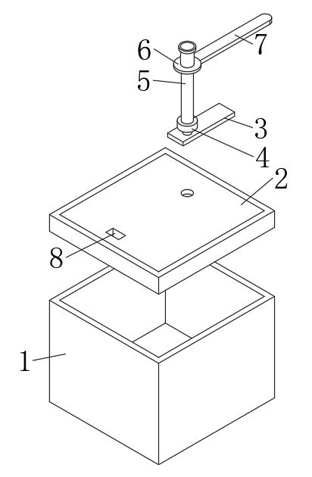
图2
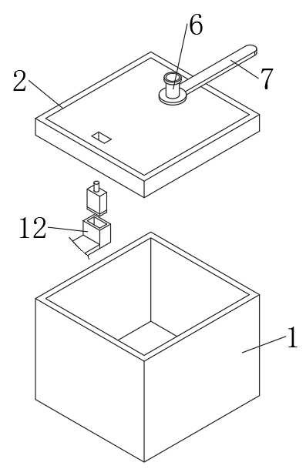
图3
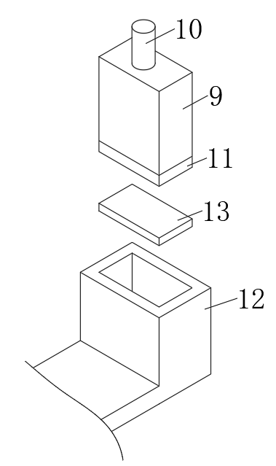
图4
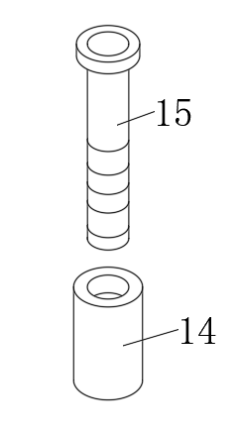
图5

